关于西安职业技术学院学校各类印刷项目的成交结果公告

一、项目编号：XCZX2023-0038
备案编号：ZCBN-西安市-2023-00571
二、项目名称：西安职业技术学院学校各类印刷项目
三、成交信息
服务商名称：陕西煤航安全印务有限公司
服务商地址：西安市航天基地神舟四路216号
成交金额：743.94元
联系人：霍江萍
联系电话：029-85691200
四、主要标的信息
服务类
名称：西安职业技术学院学校各类印刷项目
服务范围：为我院所有印刷品、宣传品、广告等印制服务
服务时间：自合同签订之日起一年；委托方对印件（黑稿，彩稿，打样稿）进行最终校对并签字确认无误后5日内（节假日顺延）交货，并送至编；根据不同种类纸张的印刷服务，按照采购人要求供货。
服务标准：详见文件第三章
五、评审专家名单：张晓光、徐廷轶、何碧霞。
六、公告期限：自本公告发布之日起1个工作日。
七、其他补充事宜
1、本项目为专门面向中小企业采购项目，成交服务商性质见附件。
2、请成交服务商于本项目公告期届满之日起前往西安市公共资源交易中心八楼领取成交通知书，同时须提交密封好的纸质响应文件一正两副，内容与电子响应文件完全一致。
八、凡对本次公告内容提出询问，请按以下方式联系。
1、采购人信息
名 称：西安职业技术学院
地 址：西安市雁塔区鱼斗路251号
联系方式：029-88516103
2、项目联系方式
项目联系人：王老师
地 址：西安市未央区文景北路16号白桦林国际B座
电 话：029-86510029 86510365转分机80807
九、附件
中小企业声明函
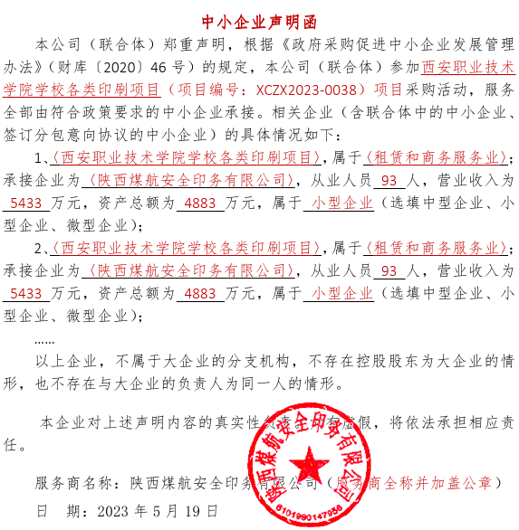

分项报价表

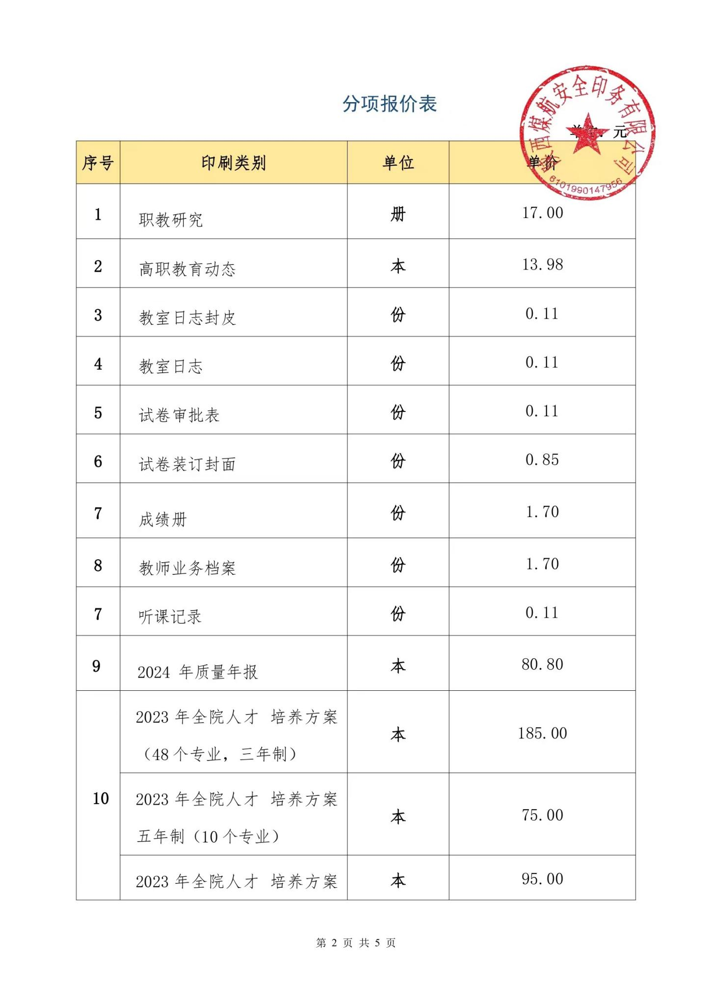

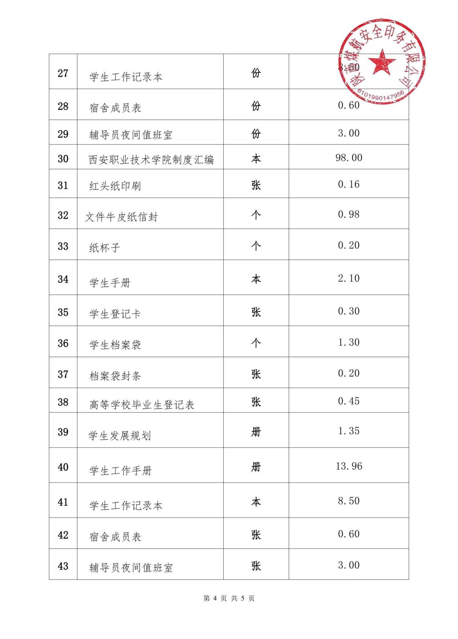

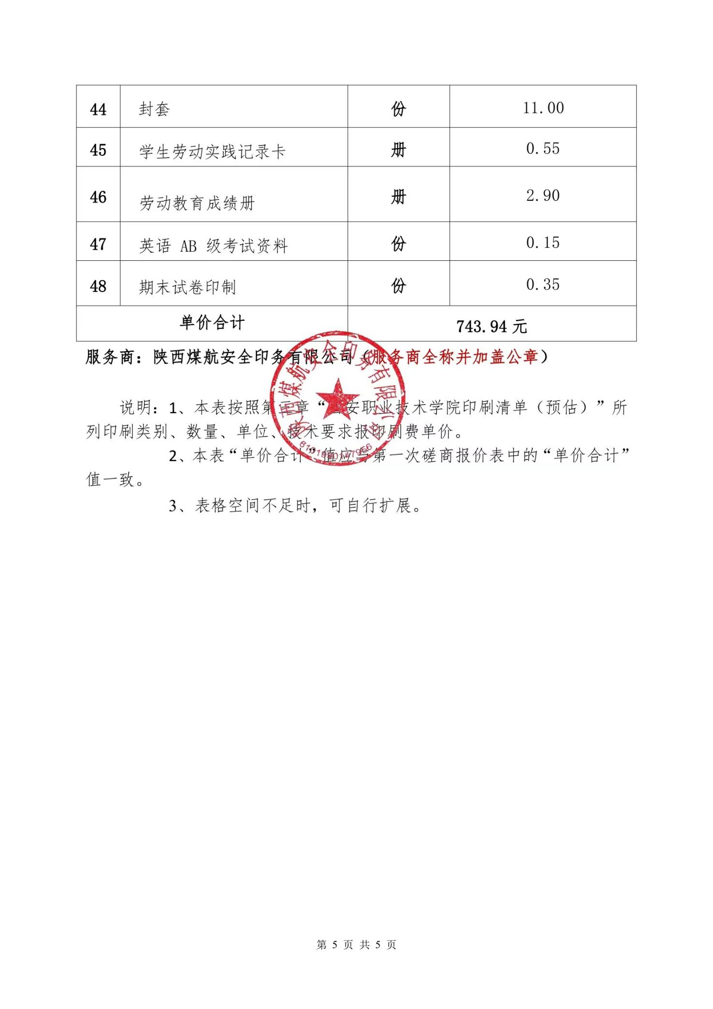

西安市市级单位政府采购中心
2023年5月29日

